Pogledajte kako je bilo na STEM LEGO radionici u našoj školi.

NAGRADE
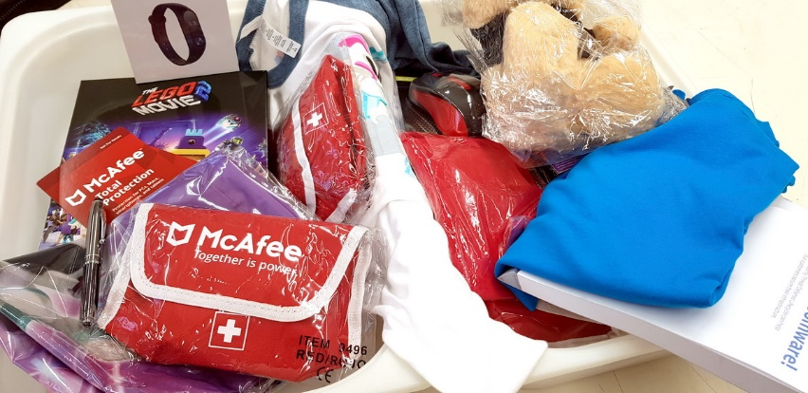

SUDIONICI
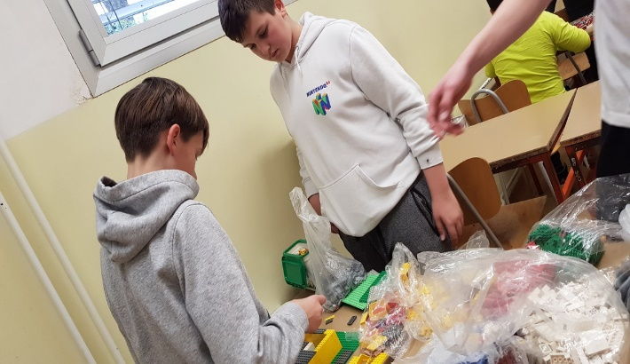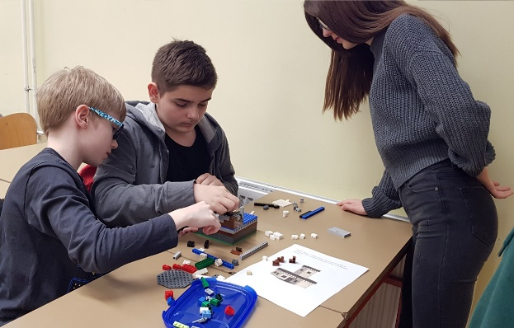

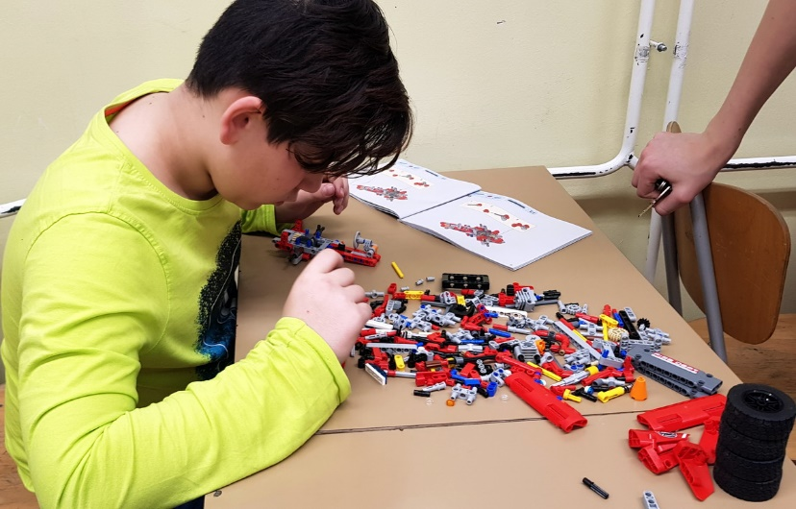

Ovu radionicu organizirala je prof. informatike Sanja Ledinek u sklopu dodatnih sadržaja nastave informatike za učenike 6. i 8. razreda.

